中一·今日动态
｜2024.9.9
-来园情况-
今天是星期一，晴。在园23人，2人请假哦。
来园的宝宝们能热情的和老师打招呼，还能绕好水杯带，放好自己的物品。
今天的点心是：鲜牛奶、多样饼干。来园的小朋友们能全部吃完喝完，不浪费哦。
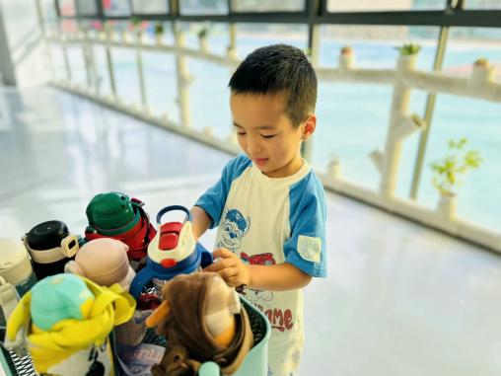 | 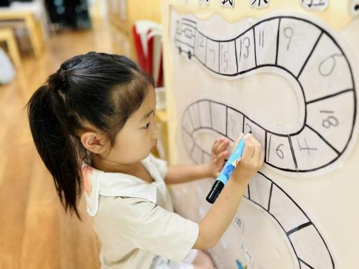 | 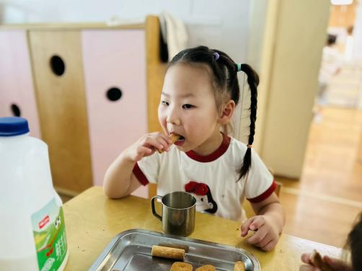
水杯车上的小水杯一个个绕得真好，水杯都没有打结呢。 | 放好水杯及时签到哦，看看自己是第几个来到教室的~ | 啊呜啊呜，我最喜欢吃幼儿园里的牛奶和饼干啦，真好吃！
-区域游戏-
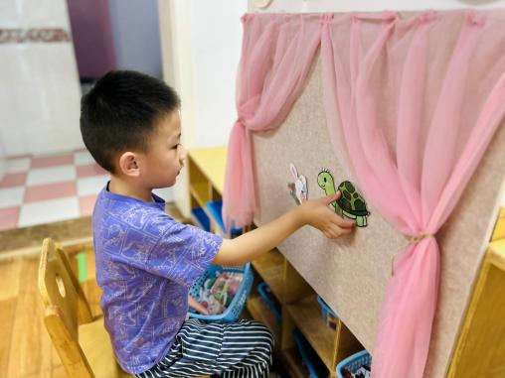 | 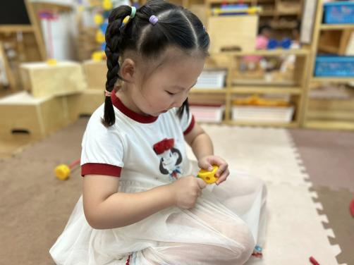 | 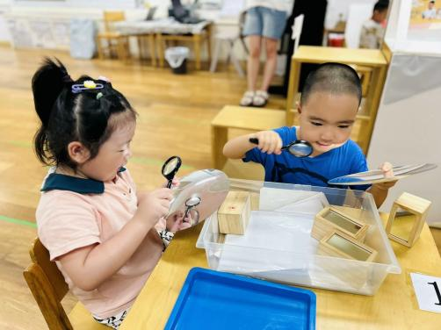
图书区：  小逸已经会讲龟兔赛跑的故事了呢，他一边拿着故事中的动物，一边讲述故事。 | 万能工匠：  朵朵和又又今天来到了万能工匠，朵朵在老师的帮助下用各种材料完成了一盆绿植。 | 科探区：  暖暖和谦谦在研究神奇的镜子呢，这些镜子照出来的人脸居然大大的，真有意思！
-户外活动-
外面天气很好，我们来到了滑滑梯游戏，来看看孩子们的运动瞬间吧。
小朋友们累了能主动喝水休息，热了会自己擦汗，有很强的自我服务意识哦！
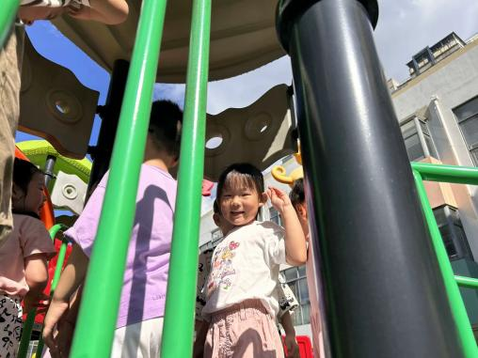 | 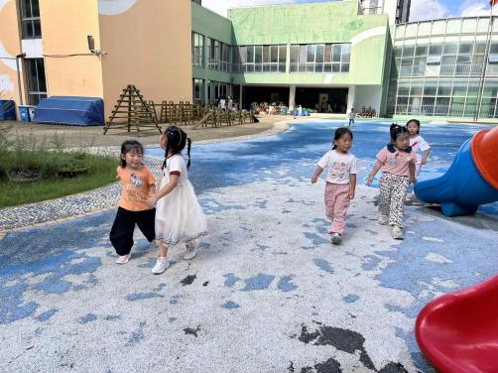 | 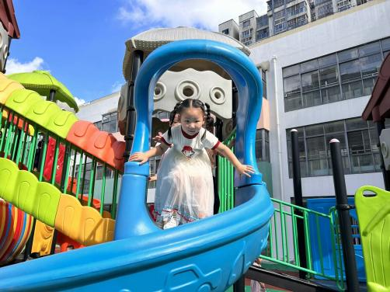
终于来到滑滑梯啦，好开心呢！ | 和好朋友在一起就很快乐哦！ | 我要滑下来啦！呜呼~
-集体活动-
音乐：我们是中班小朋友
这是一节歌唱活动，歌曲《我们是中班小朋友》活泼动听，节奏比较鲜明、欢快，旋律朗朗上口，本次活动通过边唱边拍手打节奏的形式让幼儿初步掌握附点音符和切分音的唱法。歌曲主要是由三个乐句组成，讲述了“我们是中班小朋友”的故事，第二、第三乐句重复，塑造了我是中班小朋友的形象。
孩子们都已经知道自己是一位中班的小朋友，并为自己是一名中班小朋友而感到高兴、自豪。同时需要遵守日常的活动规则，做一个有礼貌、爱劳动的中班小朋友。我班幼儿喜欢音乐活动，在音乐中唱唱、玩玩，感知歌曲欢快的节奏，能跟着音乐边唱边做动作。但是在集体大环境下还有一些不适应，歌唱的时候比较小声，缺乏一定的节奏感。
-午餐时光-
今天的午餐是：小米饭、烩三鮮、包菜炒香干、冬瓜口蘑汤。
水果是：哈密瓜、千禧果。下午的点心是：青菜香菇肉沫面。
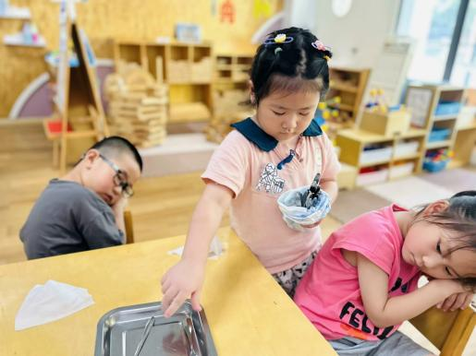 | 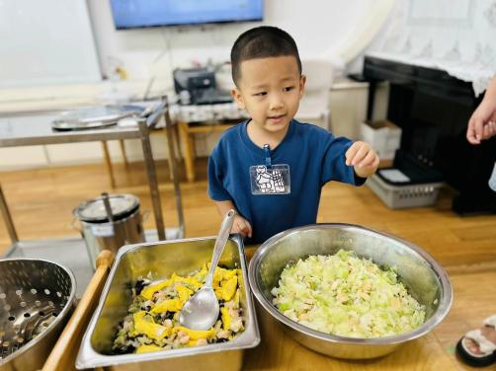 | 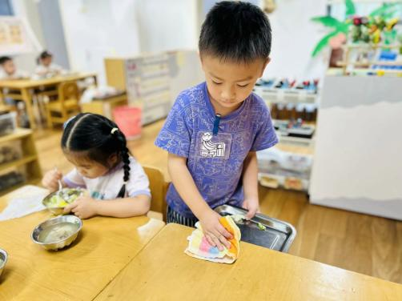
暖暖在饭前分发餐盘和筷子 | 今天轮到了小辰报菜名 | 小逸在餐后有模有样的擦桌子。
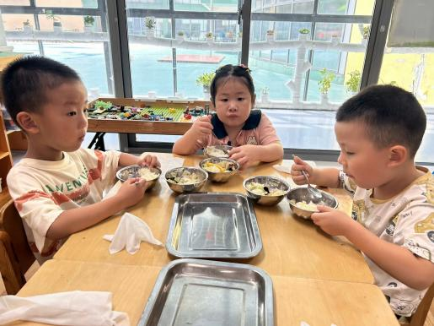 | 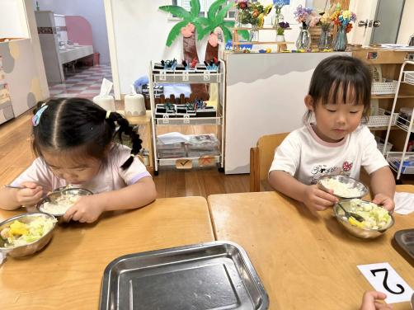 | 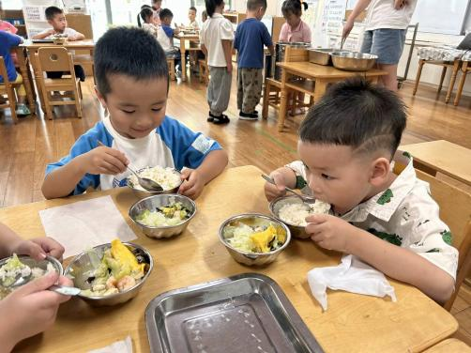
我们吃饭时也能坐姿端正哦！ | 一口菜，一口饭，荤素搭配哦！ | 今天的饭菜可真香，我要多吃点
-温馨提示-
1.最近气温较高，家长们请给孩子准备两条汗巾以备更换。
2.幼儿如需请假，请在当日16:00前在群里告知老师。
- end -
在一起的点滴都值得记录
我们｜中一班｜在一起

